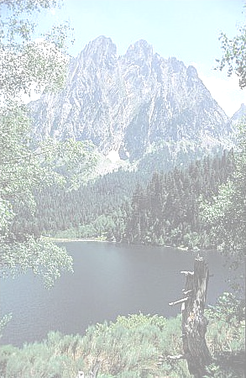
ELS ENCANTATS

El nom d’aquestes mítiques muntanyes conegudes com els Encantats els ve donat per un fet que, segons la llegenda, succeí el dia de la festa de Sant Maurici.

Aquell dia (d’això fa molts anys), tota la gent d’Espot s’adreçà en romeria vers l’ermita que el poble té dedicada al sant. Era el dia festiu per excel·lència en què la joia regnava a tots els cors. Quan arribaren a l’ermita va començar la festa religiosa amb la celebració solemne de la missa.

Dos caçadors forasters que rodaven per aquells verals, quan van veure la gentada que escoltava la missa al voltant de l’ermita van fer befa de tothom i van comentar:

“ Quina manera de perdre el temps, tan bonic com és caçar i aquesta gent aquí fent companyia a aquesta estàtua de pedra del seu sant, sense adonar-se que no és res més que una figura que no els escolta”.

Aquestes paraules, les van sentir alguns devots i els féu molta pena perquè era una burla al seu sant patró. Aleshores van pregar per tal que aquella befa no quedés sense càstig.
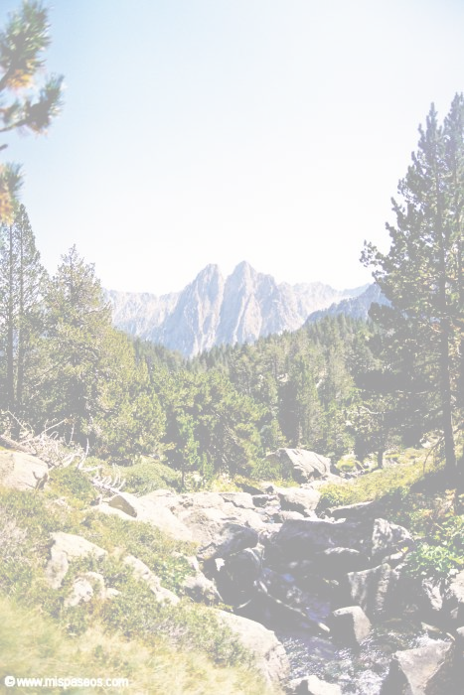
Els dos caçadors van continuar la seva ascensió en busca d’alguna peça de caça amb l’ajuda del seu gos. Aviat els sortí un isard d’aquells que no es veuen, de tan lluent i bell com era. Els caçadors iniciaren la persecució i l’isard s’enfilà muntanya amunt. Cansats el perseguiren, però quan l’isard arribà a l’enforcadura dels dos pics el van perdre de vista sense que sabessin vers on havia pogut anar.

Quan els caçadors van arribar a l’enforcadura i van mirar cap a la vall per l’altre costat, coincidí amb el precís moment que a l’ermita el celebrant de la missa “alçava Déu”, i en aquell instant caigué un llamp que deixà petrificats els dos caçadors i el gos. Aquell befa que havien fet de sant Maurici s’havia convertit en un càstig per a ells: per sempre més quedaren convertits en estàtues de pedra.

Si voleu pujar fins dalt, o des del mateix estany, encara avui podreu veure les tres figures retallant-se nítides dalt del cim. Per aquest motiu aquesta muntanya s’anomena els Encantats.

* BELLMUNT i FIGUERAS, Joan (1994) Fets, costums i llegendes. El Pallars Sobirà, II.

